Nama : Dewi Damayanti

NIM : 1127050037

Kelas : IF/E

Cara Upload File ke Github

1. Buka file git yang sudah di buat klik kanan pilih Git GUI Here

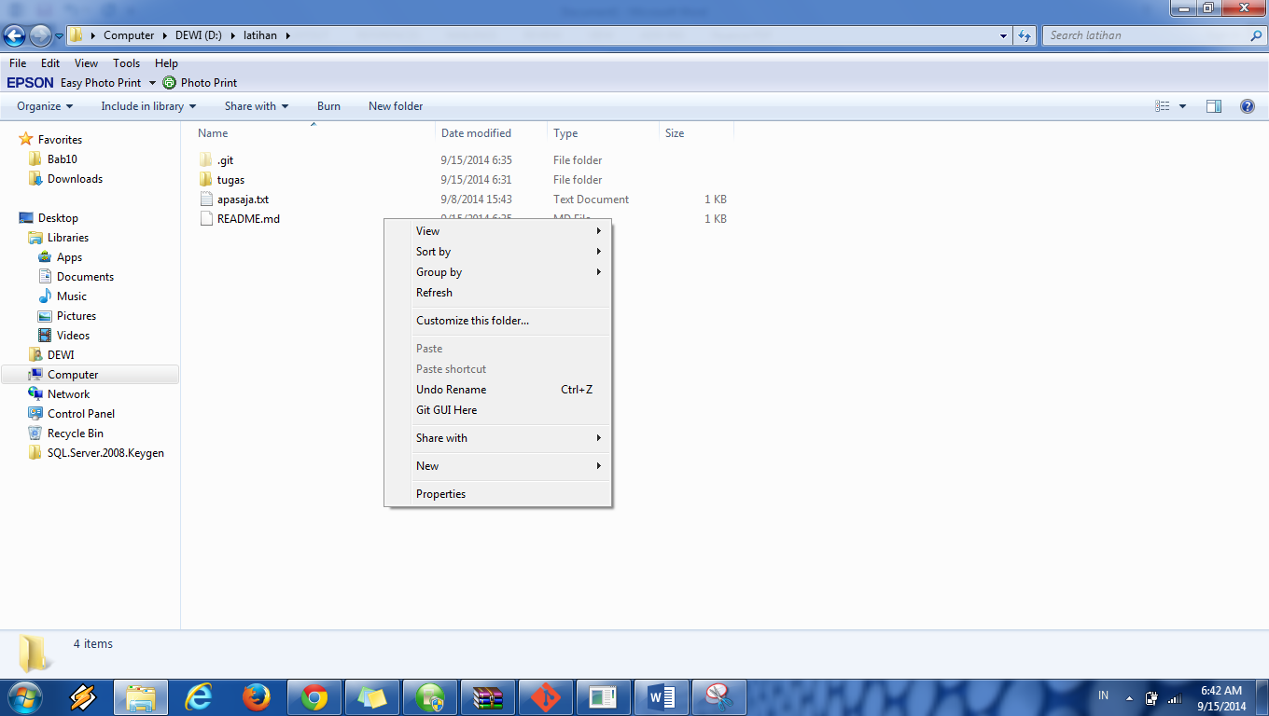

1. Setelah Git GUI terbuka pilih Git Bash

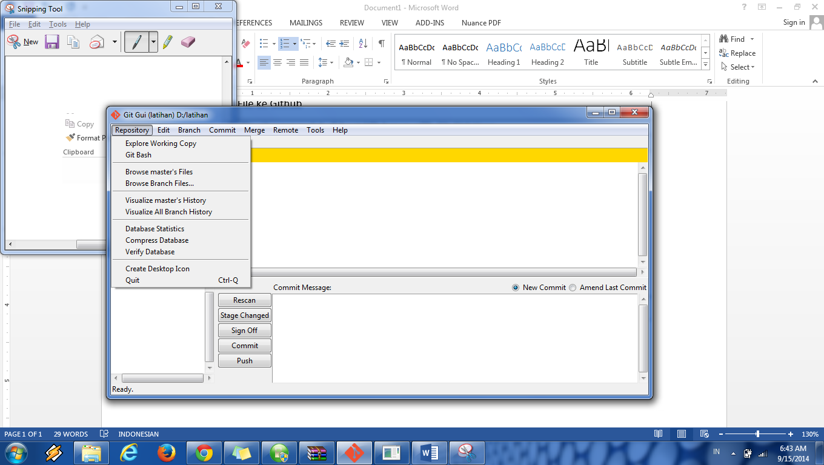

1. Lakukan inisialisasi di bawah ini

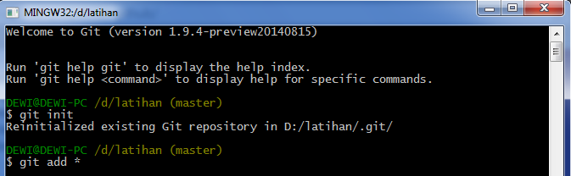

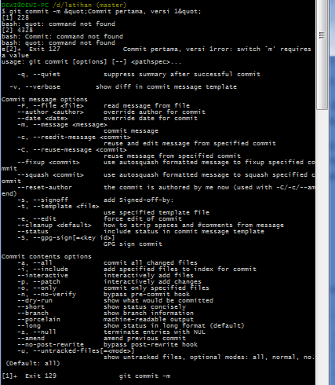

1. Membuat repository di github.com

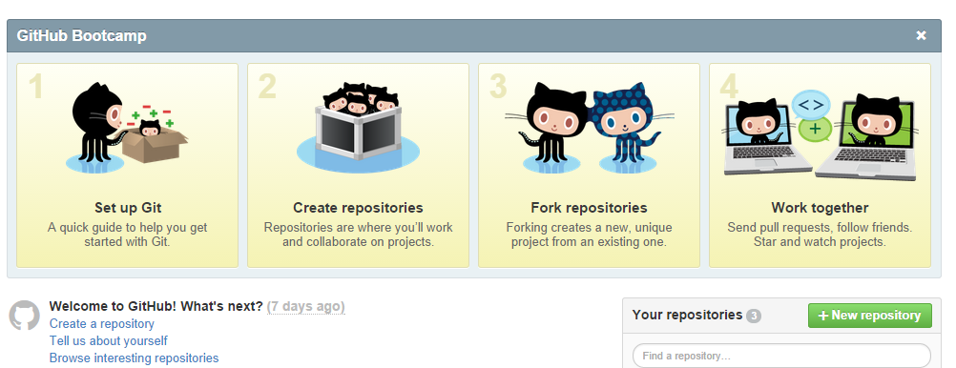

1. Membuat repository

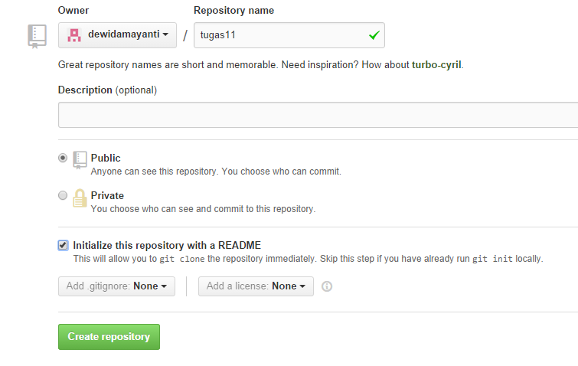

1. Di git bash tambahkan remoter repository dengan ketikan perintah



1. Download file readme dengan perintah

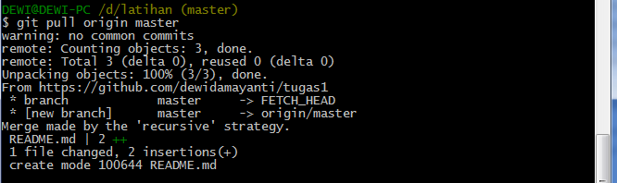

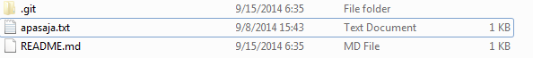

1. Upload file ke github.com dengan perintah

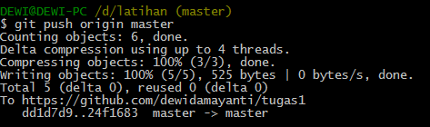

1. Cek file di github.com

